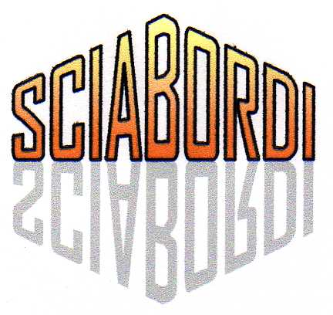
TUBI mono parete INOX
CERTIFICAZIONE SISTEMA CAMINO EN 1856 - 1

Gentile Cliente, puoi facilmente richiedere un preventivo compilando il presente modulo a pagina 3. Spedisci la Tua richiesta a:
sciabordisas@gmail.com - fax 0863 909217
Riceverai in breve tempo una offerta completa di tempi e modalità di consegna.

1
3
2
4
5

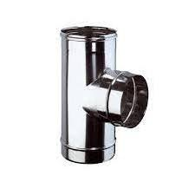

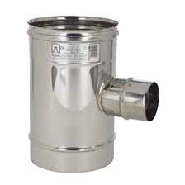
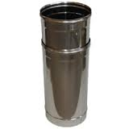

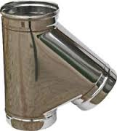

SC01 – SC02
SC03 – SC03A
SC 28 M
SC 28 F
SC 08
SC 04
SC 82

6
7
8
9
10

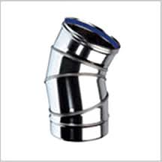
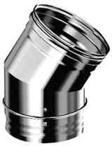
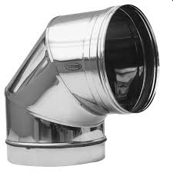
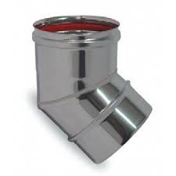

SC 90 CG
SC 90
SC 45
SC 30
SC 15

11
12
13
14
15

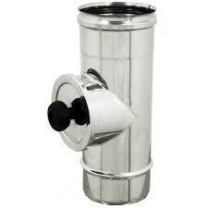
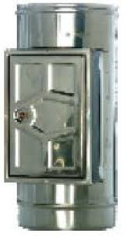
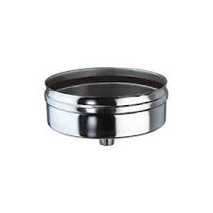
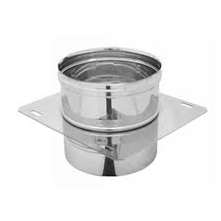
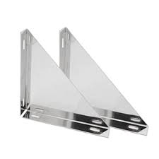

SC83
SC44
SC85
SC15B
SC12

16
17
18
20
19

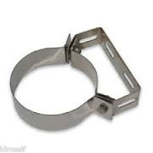
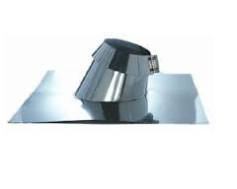
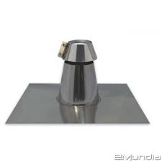
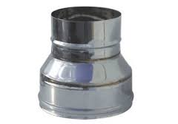
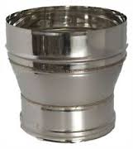

SC14
SC09
SC01B
SC21A
SC21

21
22
23
24

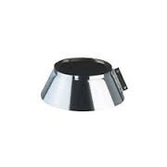
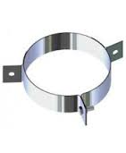
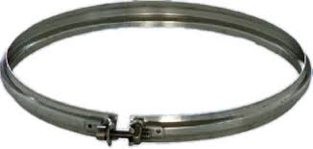


SCOSS
SC19
SC70
SC17

RICHIESTA PREVENTIVO
CLIENTE
TEL/FAX
E MAIL
INDIRIZZO

TUBI MONO PARETE INOX

RIFERIMENTO  IMMAGINE | CODICE | INOX AISI 304 | INOX AISI 316 L | DIAMETRO  mm | N° PEZZI | DESCRIZIONE
1 | SC01 |  |  |  |  | ELEMENTO LINEARE L 1000
1 | SC02 |  |  |  |  | ELEMENTO LINEARE L 500
1 | SC03 |  |  |  |  | ELEMENTO LINEARE L 333
1 | SC03A |  |  |  |  | ELEMENTO LINEARE L 250
2 | SC04 |  |  |  |  | ELEMENTO TELESCOPICO L 250 - L 450
3 | SC08 |  |  |  |  | RACCORDO A T
4 | SC28M |  |  |  |  | RACCORDO A T RIDOTTO A 80 MASCHIO
4 | SC28F |  |  |  |  | RACCORDO A T RIDOTTO A 80 FEMMINA
5 | SC82 |  |  |  |  | RACCORDO A T 135°
6 | SC90CG |  |  |  |  | CURVA GIREVOLE
7 | SC90 |  |  |  |  | CURVA 90°
8 | SC45 |  |  |  |  | CURVA 45°
9 | SC30 |  |  |  |  | CURVA 30°
10 | SC15 |  |  |  |  | CURVA 15°
11 | SC83 |  |  |  |  | MODULO DI ISPEZIONE
12 | SC44 |  |  |  |  | CAMERA RACCOLTA INCOMBUSTI
13 | SC85 |  |  |  |  | TAPPO CONDENSA
14 | SC15B |  |  |  |  | PIASTRA CON ELEMENTO DIRITTO
15 | SC12 |  |  |  |  | COPPIA ALETTE DI SUPPORTO PER PIASTRA
16 | SC14 |  |  |  |  | FASCETTA MURALE
17 | SC09 |  |  |  |  | RACCORDO CALDAIA
18 | SC01B |  |  |  |  | RIDUZIONE/MAGGIORAZIONE
19 | SC21 |  |  |  |  | FALDALE PIOMBO PER TETTI INCLINATI
20 | SC21A |  |  |  |  | FALDALE PIOMBO PER TETTI PIANI
21 | SCOSS |  |  |  |  | SCOSSALINA
22 | SC19 |  |  |  |  | FASCETTA DI BLOCCAGGIO
23 | SC70 |  |  |  |  | GUARNIZIONE AL SILICONE
24 | SC17 |  |  |  |  | FASCETTA MULTIUSO

